发布流程

一、进入风向标云平台open.vanelife.com

输入账号：allen.su@rf-smart.com 密码：Sz0755

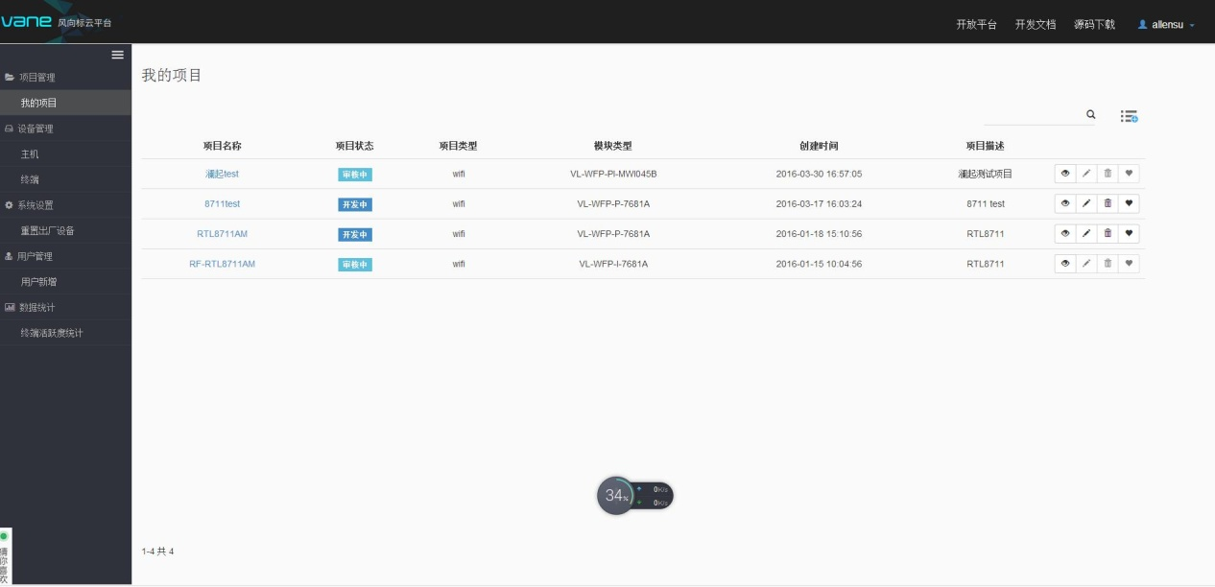

二、进入我的项目---项目名称---跟新通道，点击后面的心型标示；

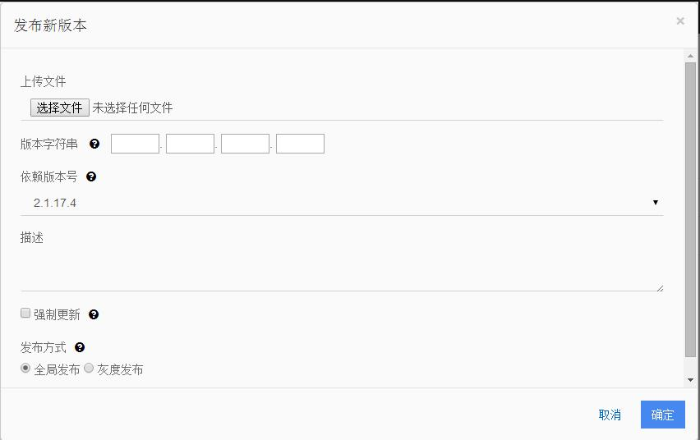

三、版本字符串前三个参考当前软件版本，最后一个要比当前版本高才能升级

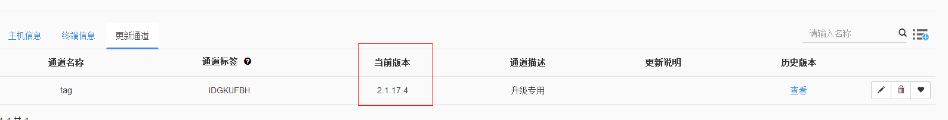

注意：强制升级：立即升级，不勾选强制升级，空闲时间升级